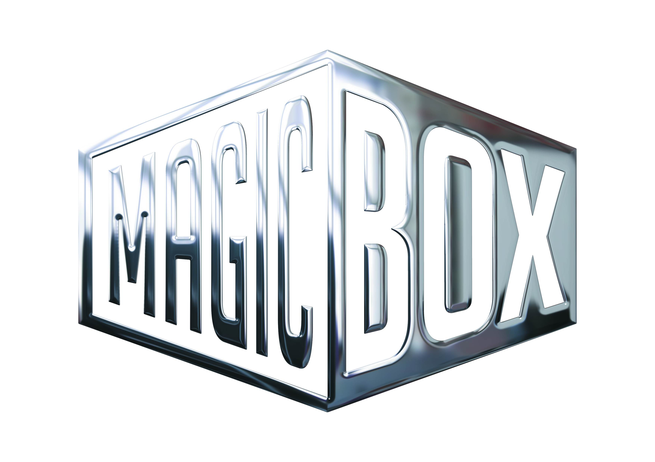
AQS a.s. - divize Magic Box
Na Klikovce 7, 140 00 Praha 4
www.magicbox.cz
www.facebook.com/magicbox.cz
www.youtube.com/magicboxcz
Jana Šafářová
Public Relations
IČO: 62952820
tel. 606 732 779

Novinky na Blu-ray a DVD KVĚTEN 2017

 |  | Pod rouškou noci Blu-ray  Live By Night  MOC: 499,- Kč  Datum vydání: 3.5.2017  link webMB makety: 2D 3D |  |  | 
 |  | Pod rouškou noci Blu-ray - steelbook  Live By Night  MOC: 599,- Kč  Datum vydání: 3.5.2017  link webMB makety: 3D
 |  | Pod rouškou noci DVD  Live By Night  MOC: 299,- Kč  Datum vydání: 3.5.2017  link webMB makety: 2D 3D
 |  | Zmizelá Šumava DVD  Zmizelá Šumava  MOC: 199,- Kč  Datum vydání: 3.5.2017  link webMB makety: 2D 3D
 |  | Zvonilka a piráti DVD - Edice Disney Víly  The Pirate Fairy  MOC: 149,- Kč  Datum vydání: 3.5.2017  link webMB makety: 2D 3D |  |  | 
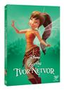 |  | Zvonilka a tvor Netvor DVD - Edice Disney Víly  Tinker Bell and the Legend Of The Neverbeast  MOC: 149,- Kč  Datum vydání: 3.5.2017  link webMB makety: 2D 3D
 |  | Zvonilka a velká záchranná výprava DVD - Edice Disney Víly  Tinker Bell and the Great Fairy Rescue  MOC: 149,- Kč  Datum vydání: 3.5.2017  link webMB makety: 2D 3D
 |  | Zvonilka a ztracený poklad DVD - Edice Disney Víly  Tinker Bell And The Lost Treasure  MOC: 149,- Kč  Datum vydání: 3.5.2017  link webMB makety: 2D 3D
 |  | Zvonilka DVD - Edice Disney Víly  Tinker Bell  MOC: 149,- Kč  Datum vydání: 3.5.2017  link webMB makety: 2D 3D
 |  | Zvonilka: Tajemství křídel DVD - Edice Disney Víly  Secret of the Wings  MOC: 149,- Kč  Datum vydání: 3.5.2017  link webMB makety: 2D 3D
 |  | Já, Daniel, Blake DVD  I, Daniel Blake  MOC: 249,- Kč  Datum vydání: 10.5.2017  link webMB makety: 2D 3D
 |  | V pasti DVD  Shut In  MOC: 149,- Kč  Datum vydání: 10.5.2017  link webMB makety: 2D 3D
 |  | Všechno nebo nic DVD  Všechno nebo nic  MOC: 299,- Kč  Datum vydání: 17.5.2017  link webMB makety: 2D 3D
 |  | La La Land - mediabook Blu-ray  La La Land  MOC: 599,- Kč  Datum vydání: 24.5.2017  link webMB makety:
La La Land - mediabook DVD
La La Land
MOC: 399,- Kč
Datum vydání: 24.5.2017
link webMB makety:
 |  | La La Land Blu-ray  La La Land  MOC: 499,- Kč  Datum vydání: 24.5.2017  link webMB makety: 2D 3D
La La Land Blu-ray - mediabook - minimalistická edice
La La Land
MOC: 599,- Kč
Datum vydání: 24.5.2017
link webMB makety:
 |  | La La Land DVD  La La Land  MOC: 299,- Kč  Datum vydání: 24.5.2017  link webMB makety: 2D 3D
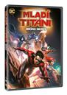 |  | Mladí Titáni: Jidášova smlouva DVD  Teen Titans: Judas Contract  MOC: 199,- Kč  Datum vydání: 24.5.2017  link webMB makety: 2D 3D
 |  | Mrtvý bod 1. série 5DVD  Blindspot Season 1 5DVD  MOC: 599,- Kč  Datum vydání: 24.5.2017  link webMB makety: 2D 3D
 |  | Nesmiřitelní 2Blu-ray (UHD+BD)  Unforgiven  MOC: 899,- Kč  Datum vydání: 24.5.2017  link webMB makety: 2D 3D
 |  | Fantastická zvířata a kde je najít DVD  Fantastic Beasts and where to find them  MOC: 199,- Kč  Datum vydání: 31.5.2017  link webMB makety:
 |  | Monster Trucks Blu-ray  Monster Trucks  MOC: 499,- Kč  Datum vydání: 31.5.2017  link webMB makety: 2D 3D |  |  | 
 |  | Monster Trucks DVD  Monster Trucks  MOC: 299,- Kč  Datum vydání: 31.5.2017  link webMB makety: 2D 3D
 |  | Spojenci 2Blu-ray (UHD+BD)  Allied  MOC: 799,- Kč  Datum vydání: 31.5.2017  link webMB makety: 2D 3D
 |  | Spojenci Blu-ray  Allied  MOC: 599,- Kč  Datum vydání: 31.5.2017  link webMB makety: 2D 3D
 |  | Spojenci DVD  Allied  MOC: 399,- Kč  Datum vydání: 31.5.2017  link webMB makety: 2D 3D
 |  | xXx: Návrat Xandera Cage 2Blu-ray (3D+2D) steelbook  xXx: The Return Of Xander Cage  MOC: 699,- Kč  Datum vydání: 31.5.2017  link webMB makety: 2D 3D
 |  | xXx: Návrat Xandera Cage 2Blu-ray (UHD+BD)  xXx: The Return Of Xander Cage  MOC: 799,- Kč  Datum vydání: 31.5.2017  link webMB makety: 2D 3D
 |  | xXx: Návrat Xandera Cage Blu-ray  xXx: The Return Of Xander Cage  MOC: 499,- Kč  Datum vydání: 31.5.2017  link webMB makety: 2D 3D
 |  | xXx: Návrat Xandera Cage Blu-ray (3D+2D)  xXx: The Return Of Xander Cage  MOC: 599,- Kč  Datum vydání: 31.5.2017  link webMB makety: 2D 3D
 |  | xXx: Návrat Xandera Cage DVD  xXx: The Return Of Xander Cage  MOC: 299,- Kč  Datum vydání: 31.5.2017  link webMB makety: 2D 3D

